## 1 Постановка задачи

Необходимо разработать программу для обучения основам программирования «урожай» со следующими возможностями:

* Размещать роботов и урожай в случайных точках;
* Перемещение роботов и сбор урожая;
* Проверка на столкновение нескольких роботов;
* Написание команд перемещения роботов;

Анализ предметной области выявляет следующие объекты:

* Поле, размером m x n;
* Роботы, отличающиеся цветом, имеющие направление и координаты c определённым состоянием: произошло столкновение или нет;
* Набор роботов переменного количества, с возможность добавления и удаления роботов;
* Команды определённому робот с показанием возможно ли совершить перемежение;
* Программа состоит из набора команд, различаемые по цвету и принадлежности к роботу;
* Наборы программ состоят из программ переменного количества, с возможность добавления и удаления программ в неё;
* Задание состоит из описания, поля, набора роботов, набора программ.

Столкновение роботов происходит при:

1. >> - нет;
2. >< - да;
3. _v

>_ - да;

1. >v - да.

Ниже представлен примерный вид интерфейса:

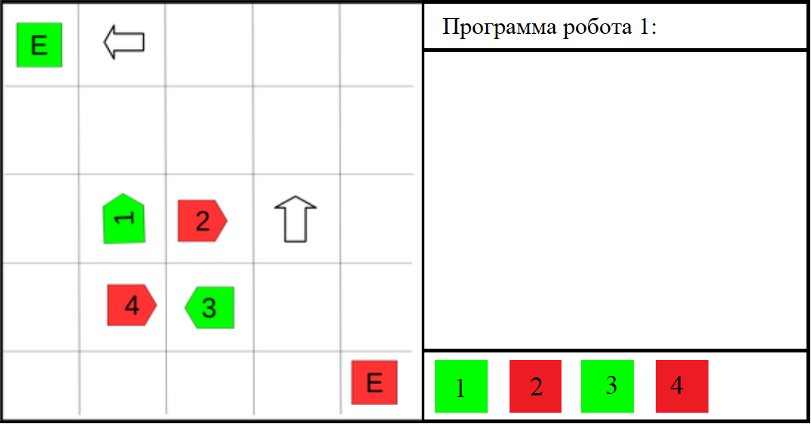

Рисунок 1 – Примерный интерфейс программы